Заявка
на участь у Міжнародній науково-практичній конференції
«ПРОБЛЕМИ І ТЕНДЕНЦІЇ РОЗВИТКУ СУЧАСНОЇ ЕКОНОМІКИ В УМОВАХ ІНТЕГРАЦІЙНИХ ПРОЦЕСІВ: ТЕОРЕТИЧНІ ТА ПРАКТИЧНІ АСПЕКТИ»,
яка відбудеться 10-11 листопада 2016 р.

Прізвище, ім’я та по батькові
Науковий ступінь, вчене звання
Місце роботи (навчання)
Посада (викладач, аспірант, студент тощо)
Назва тез
Секція
Форма участі (необхідне підкреслити) Друкована версія Електронна версія
Вказати, чи потрібен додатковий екземпляр збірника ТАК НІ
Поштова адреса:
ЗРАЗОК
(для форми участі – друкована версія)
кому | Іванов І.І.
(за необхідності) назва організації
вулиця, дім, квартира | вул. Східна, 45, кв. 5
населений пункт | м. Херсон
район, область, країна (для іноземців)
індекс | 73003

Телефон (пріоритет - мобільний)
E-mail
Умови заповнення:
1. Всі пункти заявки обов’язкові для заповнення.
2. Якщо є кілька авторів, то у полях заявки вказуються дані кожного автора у визначеній послідовності.
3. Поштова адреса вказується лише того учасника, на чиє ім’я буде надісланий збірник.

Надіслані вами матеріали вважаються прийнятими
за умови отримання від оргкомітету конференції підтвердження
на ваш e-mail.
Поштова адреса:
Херсонський державний університет, кафедра економіки підприємства
вул. Університеться, 27, м. Херсон, Україна, 73003
Телефон: 067-278-78-06; 095-041-87-71
E-mail:EMelnikova@ksu.ks.ua
Web: http://www.kspu.edu/About/Faculty/FEconLaw/ChairBusinessEconomics/Conference/10_11_November_2016.aspx
Організаційний комітет
Голова організаційного комітету:
Соловйов А.І. – к.е.н., доцент, декан факультету економіки і менеджменту Херсонського державного університету;
Члени організаційного комітету:
Тюхтенко Н.А. – к.е.н., доцент, проректор з навчальної та науково-педагогічної роботи, професор кафедри менеджменту та адміністрування, Академік Академії економічних наук України, член ревізійної комісії Спілки економістів України, Відмінник освіти України;
Ушкаренко Ю.В. – д.е.н., професор, завідувач кафедри економічної теорії Херсонського державного університету;
Мохненко А.С. – д.е.н., професор, завідувач кафедри економіки підприємства Херсонського державного університету;
Шашкова Н.І. – д.е.н., доцент, завідувач кафедри менеджменту та адміністрування Херсонського державного університету;
Соловйов І.О. – д.е.н., професор, завідувач кафедри менеджменту організацій ДВНЗ «Херсонський державний аграрний університет»;
Гарафонова О.І. – д.е.н., доцент, професор кафедри менеджменту Київського національного економічного університету ім. В. Гетомана;
Вишневська О.М. – д.е.н., професо р, декан обліково-фінансового факультету Миколаївського національного аграрного університету;
Шебаніна О.В. – д.е.н., професор, декан факультету менеджменту Миколаївського національного аграрного університету;
Макуха С.М. – к.е.н., доцент кафедри загальної економічної теорії Одеського національного економічного університету;
William P. Spencer – Professor Emeritus, Professor of Agriculture and resource economics department,Colorado State University;
John P. Olienyk – Professor, Ph. D., Professor College of business, Colorado State University;
Andrew Seidl – Professor, Ph. D., Professor and Extension specialist – Public Policy of Agriculture and resource economics department, Colorado State University;
Rebecca Hill – Ph. D. associated professor, Extension research specialist Agriculture and resource economics department, Colorado State University;
Аndrzej Nowakowski – ректор Університету Інформатики та Мистецтв (Польща).
Вартість участі в конференції
Категорії учасників | друкована версія |  | Електронна версія
Категорії учасників | 1 екземпляр | додатковий  екземпляр | Електронна версія
Учасники з України | 100 грн. | 50 грн. | 60 грн.
Учасники з України, які мають наукові ступені доктора наук | 100 грн. | 50 грн. | безкоштовно
Учасники з інших країн | 12 USD | 3 USD | 4 USD
Учасники-іноземці, які мають наукові ступені доктора чи кандидата наук | 12 USD/EUR | 3 USD/EUR | безкоштовно
Друкована версія – включає розміщення тез і збірника на сайті, публікацію і пересилку друкованого варіанта збірника, програми конференції та сертифіката кожному учаснику.
Електронна версія – включає розміщення тез і збірника на сайті, публікацію і надсилання на e-mail учасника електронного варіанта (у форматі .pdf) збірника, програми конференції та сертифіката.
Херсонський державний університет (м. Херсон)
Херсонський національний технічний університет (м. Херсон)
Херсонський державний аграрний університет (м. Херсон)
Київський національний економічний університет ім. В.Гетьмана (м. Київ)
Миколаївський національний аграрний університет
(м. Миколаїв)
Одеський національний економічний університет (м. Одеса)
Державний університет штату Колорадо (США, м. Колорадо)
Університет Інформатики та Мистецтв (Польща, м. Лодзь )
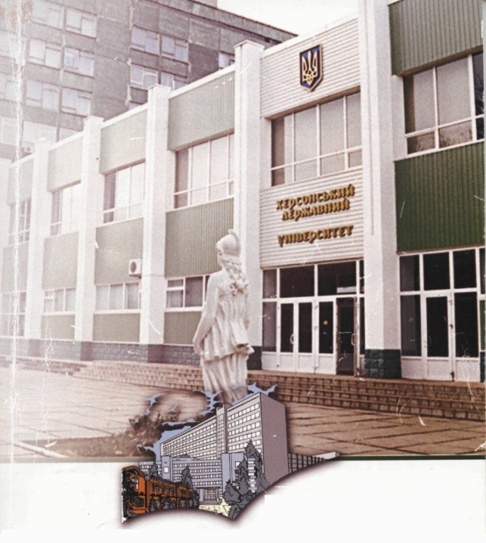

Міжнародна науково-практична конференція на тему:

«ПРОБЛЕМИ І ТЕНДЕНЦІЇ РОЗВИТКУ СУЧАСНОЇ ЕКОНОМІКИ В УМОВАХ ІНТЕГРАЦІЙНИХ ПРОЦЕСІВ: ТЕОРЕТИЧНІ ТА ПРАКТИЧНІ АСПЕКТИ»
на конференцію приймаються матеріали:

з виданням збірника тез за матеріалами конференції та надання сертифікату учасника
10-11 листопада 2016 року
м. Херсон
Шановні колеги!
Запрошуємо викладачів вищих навчальних закладів, науковців науково-дослідних установ, аспірантів, докторантів, слухачів магістратури, представників органів державного і місцевого самоврядування, громадських організацій, підприємств, фінансових та інших установ взяти участь у міжнародній науково-практичній конференції на тему «Проблеми і тенденції розвитку сучасної економіки в умовах інтеграційних процесів: теоретичні та практичні аспекти», яка відбудеться 10-11 листопада 2016 року на базі Херсонського державного університету.

Секції конференції:
Секція 1. Економічна теорія та історія економічної думки. Світове господарство і міжнародні відносини.
Секція 2. Економіка та управління національним господарством;
Секція 3. Економіка та управління підприємствами;
Секція 4. Продуктивні сили і регіональна економіка;
Секція 5. Економіка природокористування та охорони навколишнього середовища;
Секція 6. Демографія, економіка праці, соціальна економіка;
Секція 7. Гроші, фінанси і кредит. Бухгалтерський облік, аналіз та аудит. Статистика;
Секція 8. Математичні методи, моделі та інформаційні технології в економіці;
Секція 9. Економічна безпека суб’єктів господарської діяльності;
Секція 10. Теорія та історія державного управління. Суб’єкти і механізми державного управління;
Секція 11. Менеджмент, маркетинг та публічне адміністрування;
Секція 12. Правові засади економічної діяльності суб’єктів господарювання

Контрольні дати конференції
Останній термін подання матеріалів – 7 листопада 2016 р.
Термін виходу з друку збірника – 12 грудня 2016 р.
Умови участі в конференції та публікації тез
1. Форма участі в конференції: очна/заочна.
2. Тези надсилаються лише в електронному вигляді.
3. Робочі мови конференції – українська, російська, польська, англійська.
4. До 7 листопада 2016 року включно подати на електронну адресу EMelnikova@ksu.ks.ua оргкомітету: заявку та тези.
5. Файли назвати за прикладом: Заявка_Прізвище; Секція №(1-12)_Прізвище. У темі повідомлення вказати тему «Матеріали на конференцію 10-11.11.16».
6. Після надсилання матеріалів обов’язково очікуйте підтвердження про їх отримання. Термін очікування підтвердження може тривати кілька днів.
7. Після підтвердження на Вашу електронну адресу будуть надіслані реквізити для сплати за участь у конференції.
8. Матеріали кожного учасника конференції будуть розміщені на сайті Херсонського державного університету у розділі Факультет економіки і менеджменту підрозділ Конференції.
8. Після 12 грудня 2016 року кожному учаснику конференції будуть направлені збірник тез, програма та сертифікат.
9. Електронний варіант збірника також буде розміщений на сайті конференції у розділі Факультет економіки і менеджменту підрозділ Конференції.
Вимоги щодо оформлення тез
1. Учасник має право представити в збірник лише одні тези, які раніше не публікувалися.
2. Максимальна кількість авторів одних тез – три особи.
3. Якщо автором тез одноосібно є студент(и) чи здобувач (аспірант), то учасник обов’язково вказує наукового керівника. Науковий керівник не вважається співавтором тез.
4. Обсяг тез – до 3-х сторінок, які не нумерувати.
5. Формат – А4, гарнітура – MS Word.
6. Шрифт – Times New Roman, кегль (розмір) – 14, міжрядковий інтервал – 1,5, абзац – 1,25 см.
7. Поля: зверху, знизу, праворуч, ліворуч 20 мм.
8. У верхньому правому куті – прізвище та ім’я автора (жирним), науковий ступінь, вчене звання, посада, назва установи, місто, країна (для іноземців).
9. Нижче – через один абзац – НАЗВА ТЕЗ (великими жирними літерами по центру).
10. Нижче – через один абзац – текст тез.
11. В кінці тексту – через один абзац – наводиться Література (жирним і по центру). Посилання на літературне джерело подаються у квадратних дужках відповідно до порядку згадування.
12. Використання ілюстративних матеріалів, формул в тезах повинно бути мінімальним.
13. Формат таблиць та рисунків має бути лише книжний.
14. Оргкомітет залишає за собою право відбору та редагування наукових доповідей.
15. Матеріали, які не відповідатимуть встановленим вимогам, розглядатися не будуть.
16. Відповідальність за зміст та оформлення тез несуть автори і науковий керівник.

Зразок оформлення тез та літератури

Іванов Іван
к.е.н., доцент, завідувач кафедри економіки підприємства
Херсонський державний університет
м. Херсон, для іноземців вказати країну

для студентів та здобувачів (аспірантів)

Петров Петро
Студент ІV курсу факультету економіки і менеджменту
Херсонський державний університет
Науковий керівник: к.е.н., доцент Іванов І.І.
м. Херсон, для іноземців вказати країну

ПРАКТИЧНІ АСПЕКТИ ІННОВАЦІЙНОГО РОЗВИТКУ ЕКОНОМІКИ

Інноваційний розвиток економіки та її окремих галузей держави залежить від багатьох чинників, які потребують…
Література
1. Кунченко, Ю.П. Стохастические полиномы [Текст] / Ю. П. Кунченко. – К.: Наук. думка, 2006. – 275 с.

N.B. Редакційна колегія залишає за собою право чистового редагування або відхилення матеріалу, який оформлений з порушенням зазначених вище вимог!

